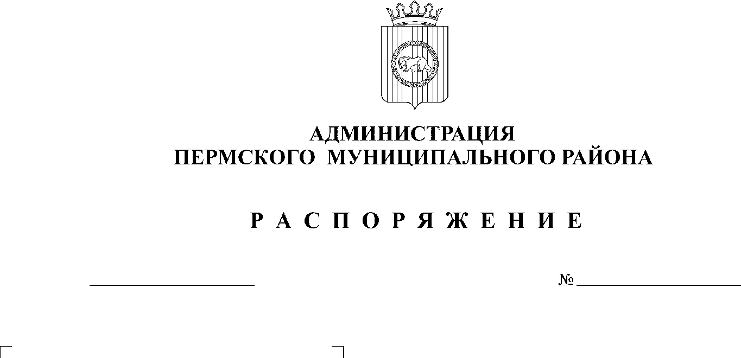

11.01.2019
228

В соответствии с пунктом 1 части 1 статьи 99 Федерального закона от 5 апреля 2013 года № 44-ФЗ «О контрактной системе в сфере закупок товаров, работ, услуг для обеспечения государственных и муниципальных нужд», решением Земского Собрания Пермского муниципального района от 25 декабря 2014 года № 37 «Об определении уполномоченного на осуществление нормативно-правового регулирования и контроля в сфере закупок» и пунктом 4 части 1 статьи 51-6 Устава муниципального образования «Пермский муниципальный район»:
1. Определить финансово-экономическое управление администрации муниципального образования «Пермский муниципальный район» органом, уполномоченным на осуществление контроля в сфере закупок товаров, работ, услуг для обеспечения муниципальных нужд сельских поселений и Пермского муниципального района.
2. Признать утратившим силу распоряжение администрации Пермского муниципального района от 10.06.2016 № 112-р «Об определении органа уполномоченного на осуществление контроля в сфере закупок товаров, работ, услуг для обеспечения муниципальных нужд Пермского муниципального района».
3. Настоящее распоряжение вступает в силу со дня его подписания и распространяется на правоотношения, возникшие с 1 января 2019 года.
4. Опубликовать настоящее распоряжение в информационном бюллетене муниципального образования «Пермский муниципальный район» и разместить на официальном сайте Пермского муниципального района www.permraion.ru.
5. Контроль исполнения распоряжения возложить на заместителя главы администрации Пермского муниципального района по экономическому развитию, начальника финансово-экономического управления администрации муниципального образования «Пермский муниципальный район» Т.Н. Гладких.

И.п. главы администрации
муниципального района В.П. Ваганов

